
МИНИСТЕРСТВО ТРАНСПОРТА РОССИЙСКОЙ ФЕДЕРАЦИИ
ФЕДЕРАЛЬНОЕ ГОСУДАРСТВЕННОЕ АВТОНОМНОЕ ОБРАЗОВАТЕЛЬНОЕ УЧРЕЖДЕНИЕ ВЫСШЕГО ОБРАЗОВАНИЯ
«РОССИЙСКИЙ УНИВЕРСИТЕТ ТРАНСПОРТА» (РУТ (МИИТ))
ИНСТИТУТ ТРАНСПОРТНОЙ ТЕХНИКИ И СИСТЕМ УПРАВЛЕНИЯ
___________________________________________________________________
Кафедра «Управление и защита информации»
Задание 1.

по дисциплине
Технология реверс-инжиниринга

Выполнили: студенты группы ТКИ-341, ИТТСУ
Наседкин Т. Ф.
Иконников И. С.
Проверили:
к.т.н., доц. Сафронов А. И.
д.т.н., проф. Сидоренко В. Г.

Москва 2026 г.

Задание
Сравнение энтропии неупакованного и упакованного файлов
- При помощи программы NIST, Radare2 или другого ПО рассчитать энтропию исходных и упакованных файлов.
- Выбрать несколько текстовых, табличных, графических и аудио файлов в разных форматах, желательно, имеющих идентичное содержание, просмотреть их в hex-редакторе и построить гистограммы.
- Упаковать выбранные файлы, просмотреть их в hex-редакторе.
- Полученные результаты представить в виде таблиц. Для каждого файла и типа упаковщика указать размер и энтропию файла, отношение размера и энтропии упакованного файла к аналогичным параметрам неупакованного.
- Сделать выводы по выполненной работе для каждого типа файлов и упаковщиков, провести сравнение результатов применения одного и того же инструмента к разным типам файлов и разных инструментов к одному и тому же файлу.
- Повторить теоретический материал из курса Л.А. Баранова («Теория информации и кодирования» (?)), касающийся понятия информации и энтропии.
- Подготовить презентацию, являющуюся отчетом и сообщение о полученных результатах на 1-2 минуты (0,5-1 страница машинописного текста Times, 14 пт, 1,5 интервала).
- Файл с отчетом наименовать: "Лр1_Энтропия".
Таблица 1 - Полученные результаты всех файлов
 | Размер неупакованного файла (КВ) | Размер упакованного файла (КВ) | Энтропия неупакованного файла | Энтропия упакованного файла | Отношение размеров | Отношение Энтропий
C++ | 69 | 17 | 3.7827 | 7.4896 | 0.2464 | 1.9799
C# | 136 | 59 | 6.0238 | 7.7821 | 0.4338 | 1.2919
Python | 7817 | 7675 | 7.9904 | 7.9979 | 0.9818 | 1.0009
.jpg | 184 | 174 | 7.9757 | 7.9896 | 0.9457 | 1.0017
.png | 152 | 149 | 7.9902 | 7.9943 | 0.9803 | 1.0005
.wav | 8585 | 8381 | 7.5097 | 8.0000 | 0.9762 | 1.0653
.mp3 | 768 | 766 | 7.9653 | 7.9823 | 0.9974 | 1.0021
.xlsx | 79 | 74 | 7.9312 | 7.9977 | 0.9367 | 1.0084
.ods | 93 | 89 | 7.9581 | 7.9977 | 0.9569 | 1.0049
.docx | 15 | 12 | 7.3383 | 7.9834 | 0,8000 | 1.0879
.txt | 3 | 2 | 4.2210 | 7.7154 | 0.6667 | 1.8279

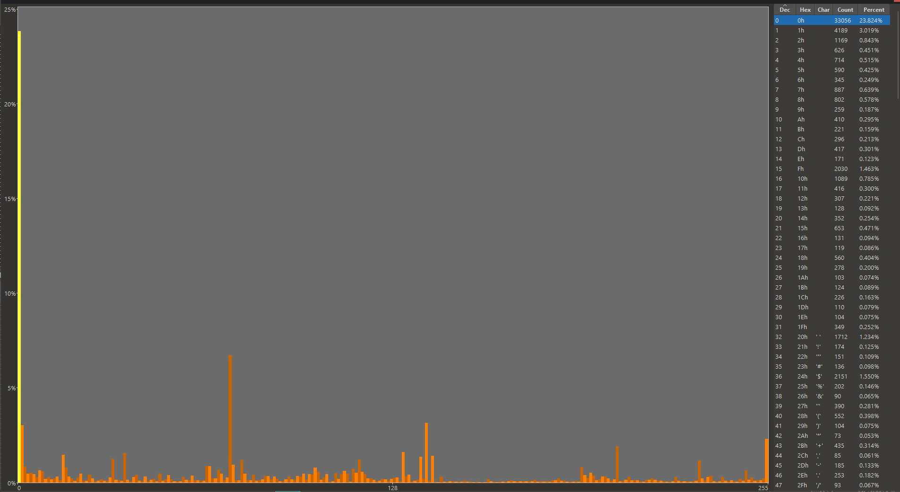
Рисунок 1 - Гистограмма неупакованного файла, написанного на языке программирования С#

Энтропия неупакованного файла, написанного на языке программирования С# = 6.0238
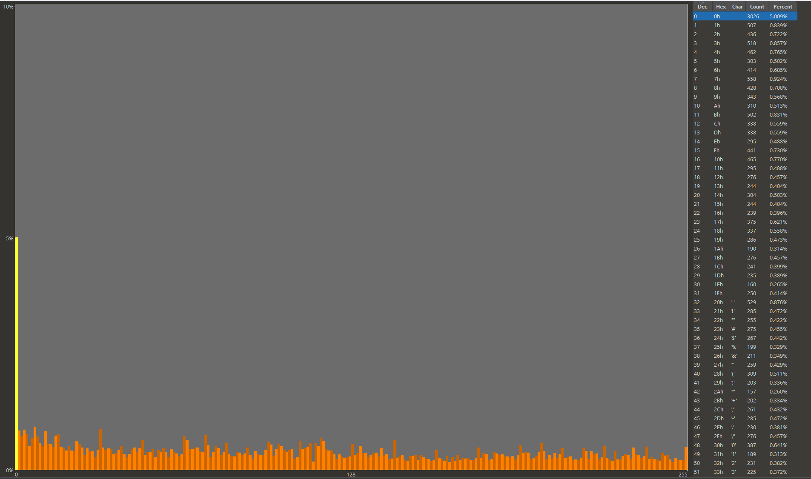
Рисунок 2 - Гистограмма упакованного файла, написанного на языке программирования С#

Энтропия упакованного файла, написанного на языке программирования С# = 7.7821
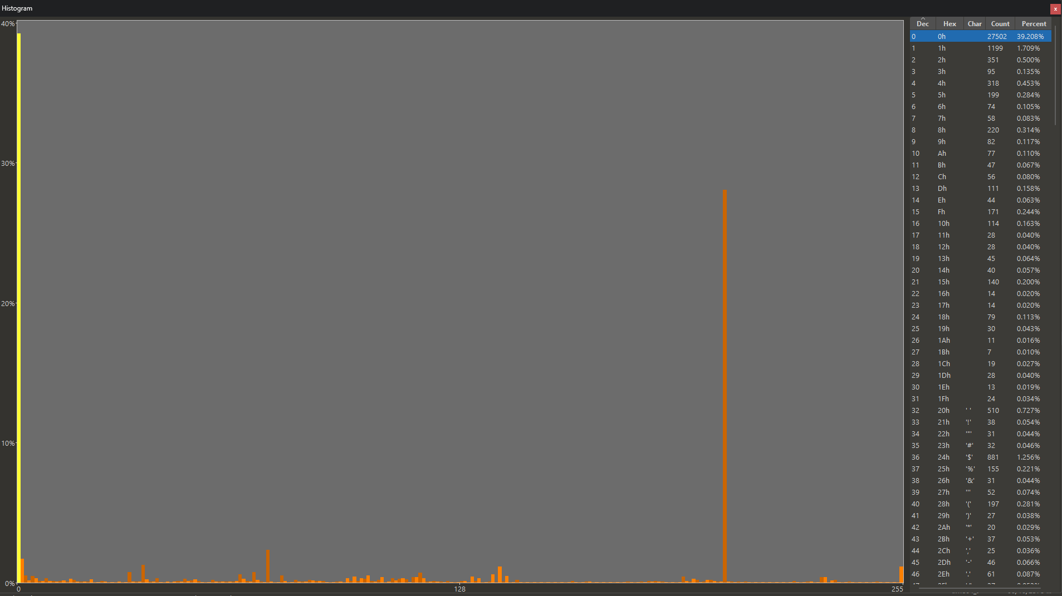
Рисунок 3 - Гистограмма неупакованного файла, написанного на языке программирования С++
Энтропия неупакованного файла, написанного на языке программирования С++ = 3.7827
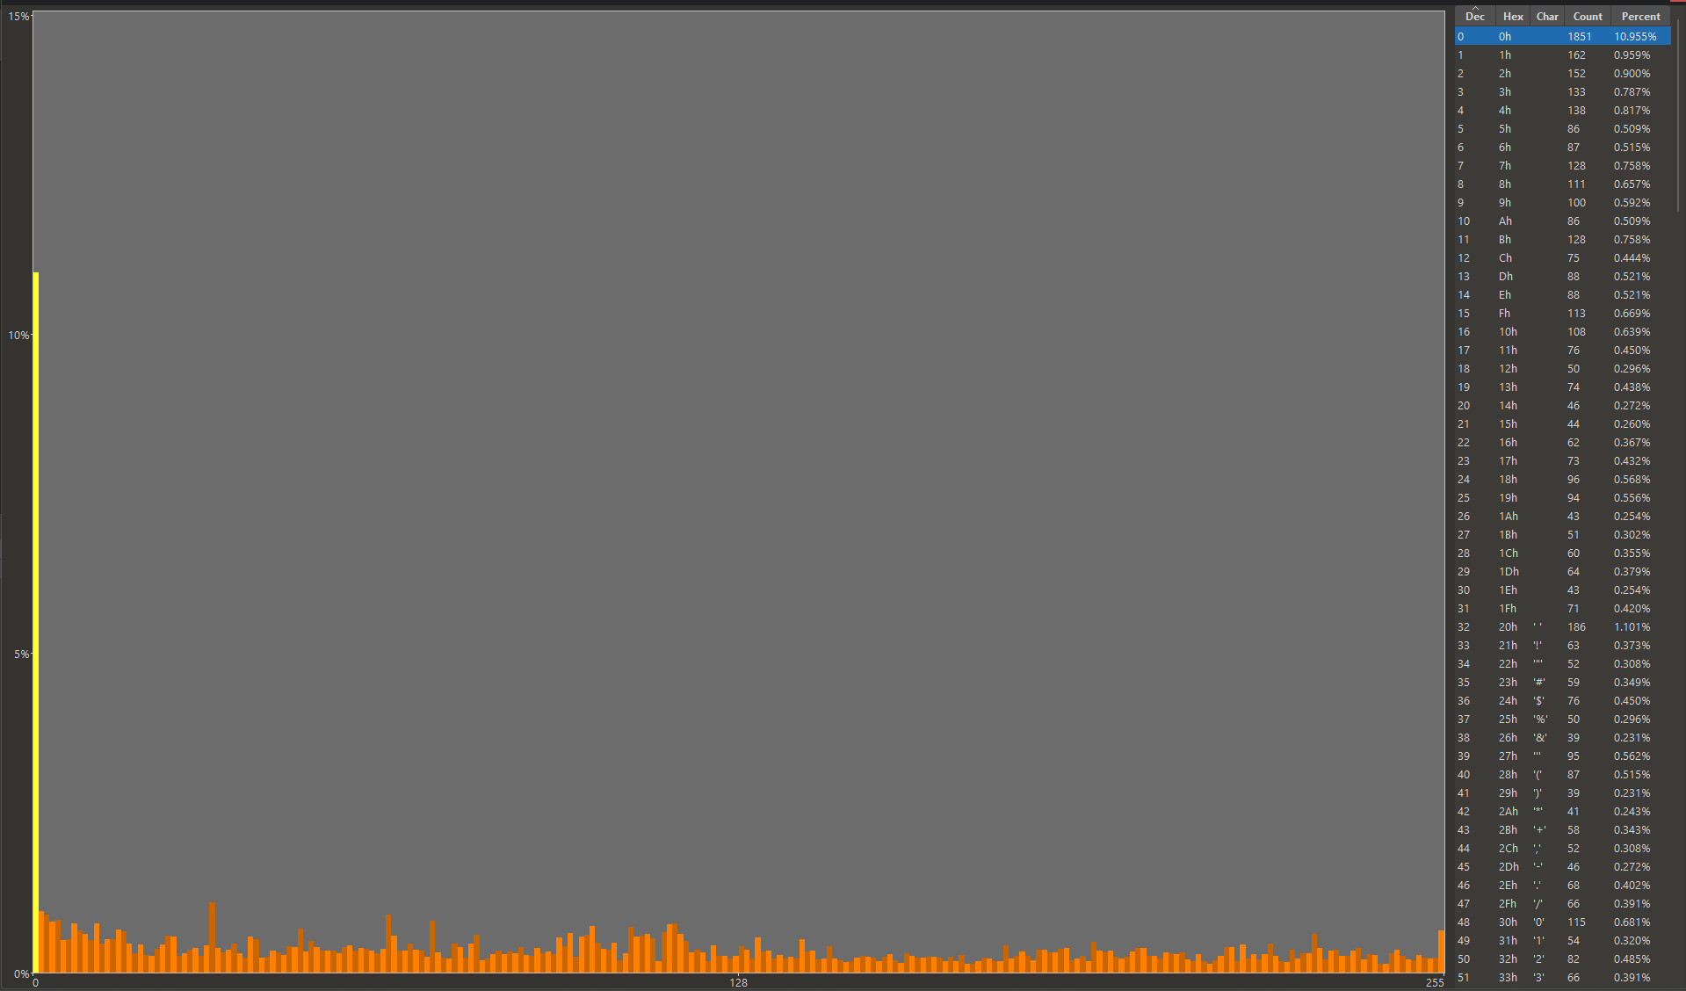
Рисунок 4 - Гистограмма упакованного файла, написанного на языке программирования С++

Энтропия упакованного файла, написанного на языке программирования С++ = 7.4896
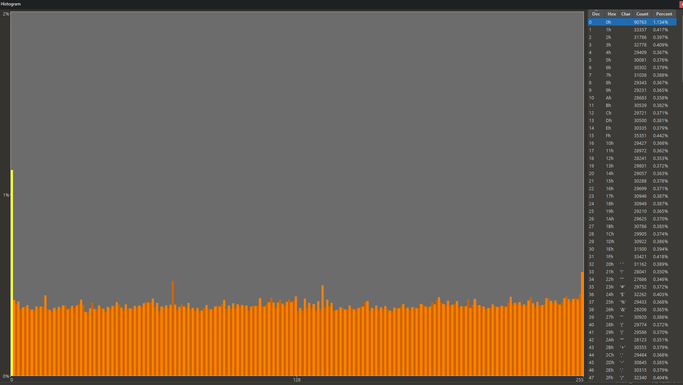
Рисунок 5 Гистограмма неупакованного файла, написанного на языке программирования Python

Энтропия неупакованного файла, написанного на языке программирования Python = 7.9904

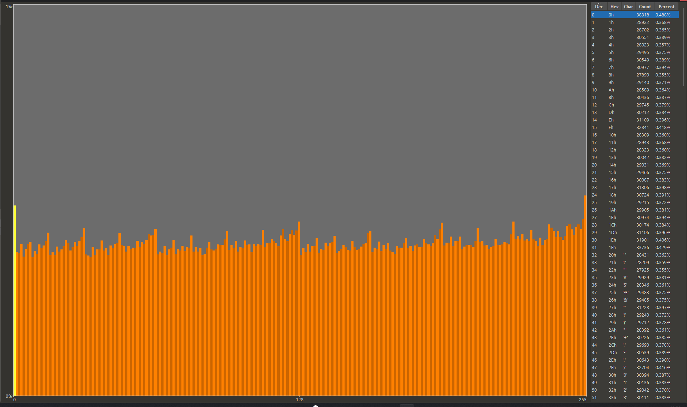
Рисунок 6 Гистограмма упакованного файла, написанного на языке программирования Python

Энтропия упакованного файла, написанного на языке программирования Python = 7.9979
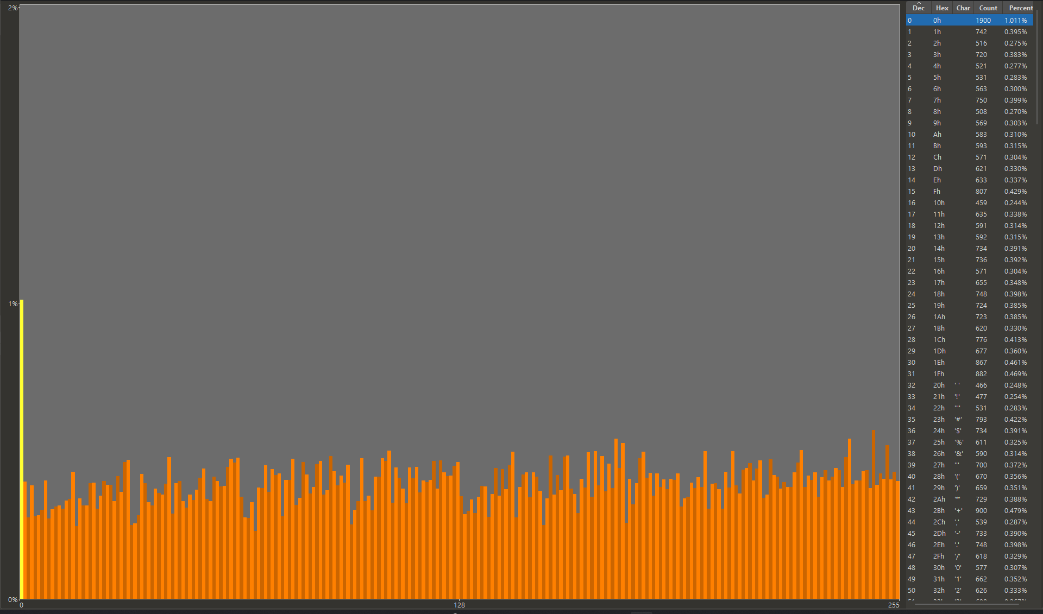
Рисунок 7 Гистограмма неупакованного графического файла jpg
Энтропия неупакованного графического файла jpg = 7.9757

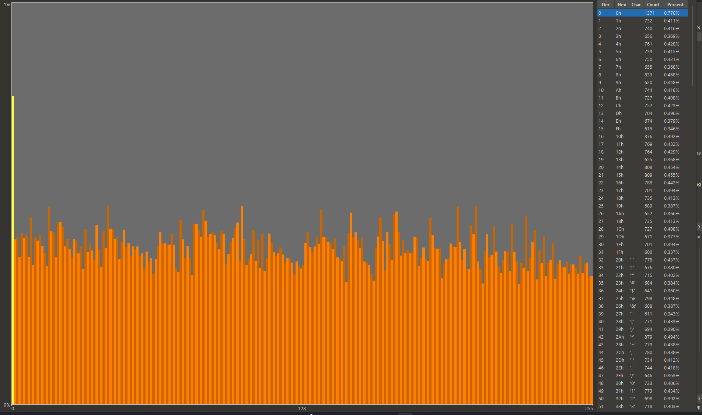
Рисунок 8 Гистограмма упакованного графического файла jpg
Энтропия упакованного графического файла jpg = 7.9896

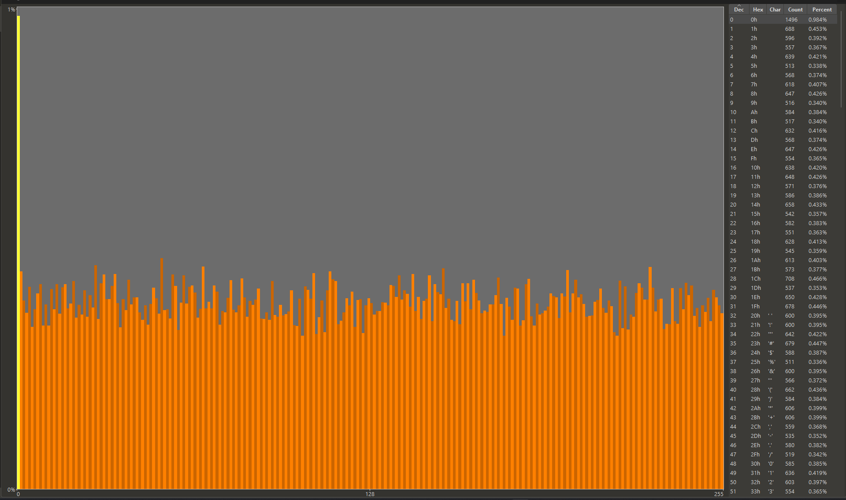
Рисунок 9 Гистограмма неупакованного графического файла png
Энтропия неупакованного графического файла png = 7.9902

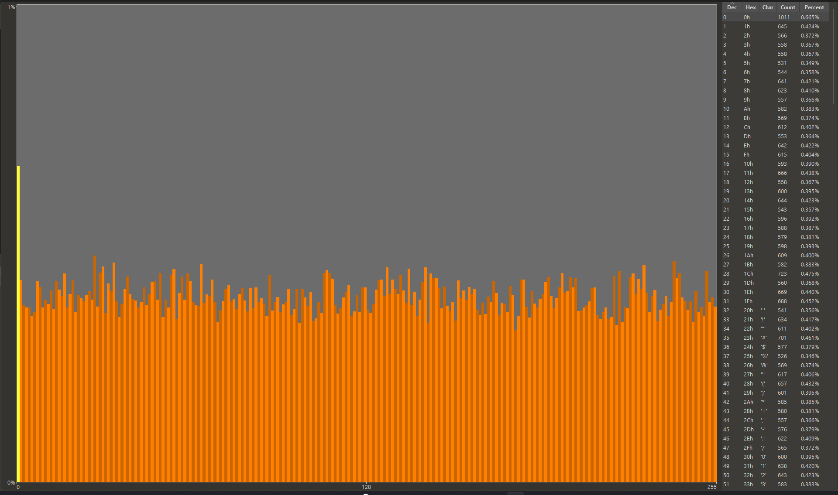
Рисунок 10 Гистограмма упакованного графического файла png
Энтропия упакованного графического файла png = 7.9943

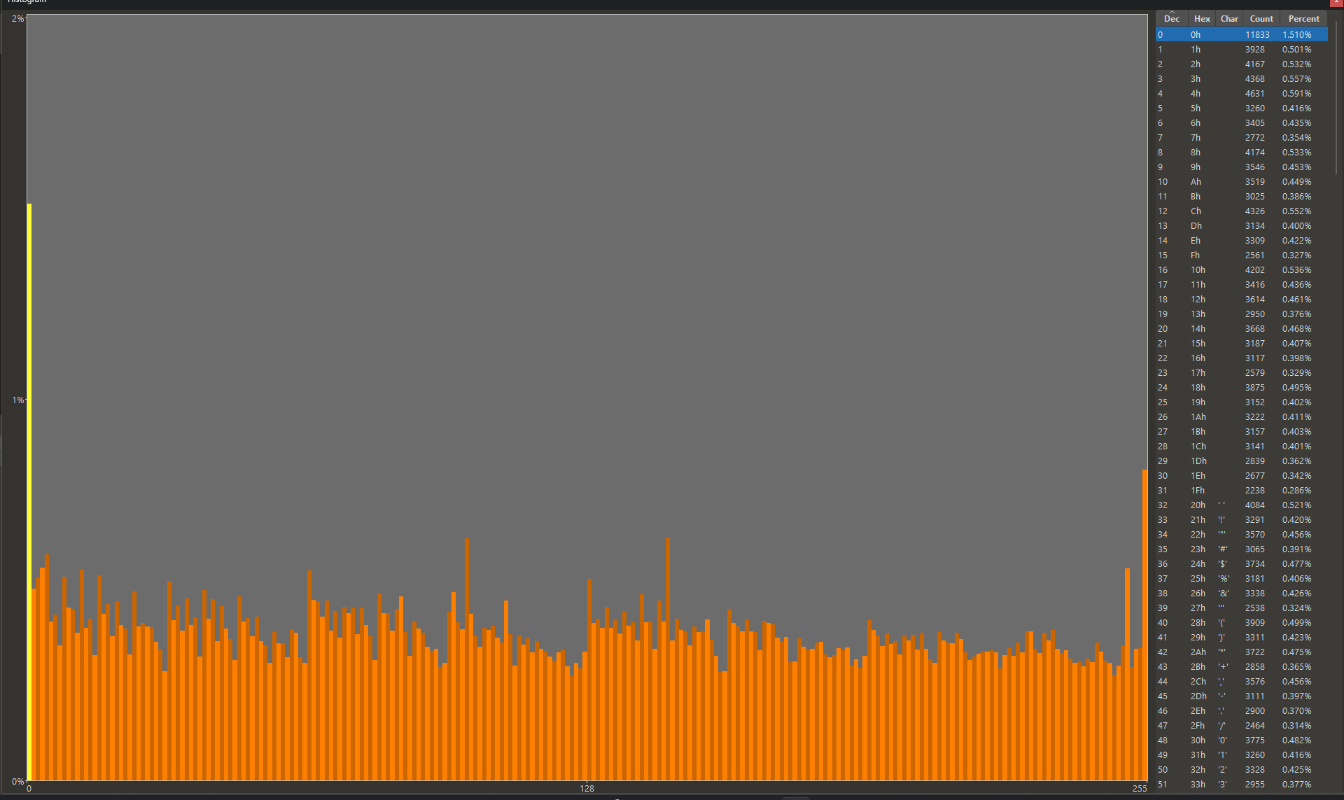
Рисунок 11 Гистограмма неупакованного аудио файла mp3
Энтропия неупакованного аудио файла mp3 = 7.9653

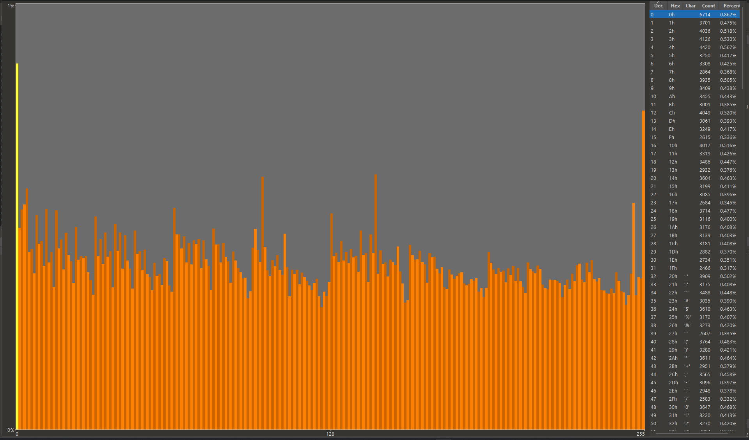
Рисунок 12 Гистограмма упакованного аудио файла mp3
Энтропия упакованного аудио файла mp3 = 7.9823

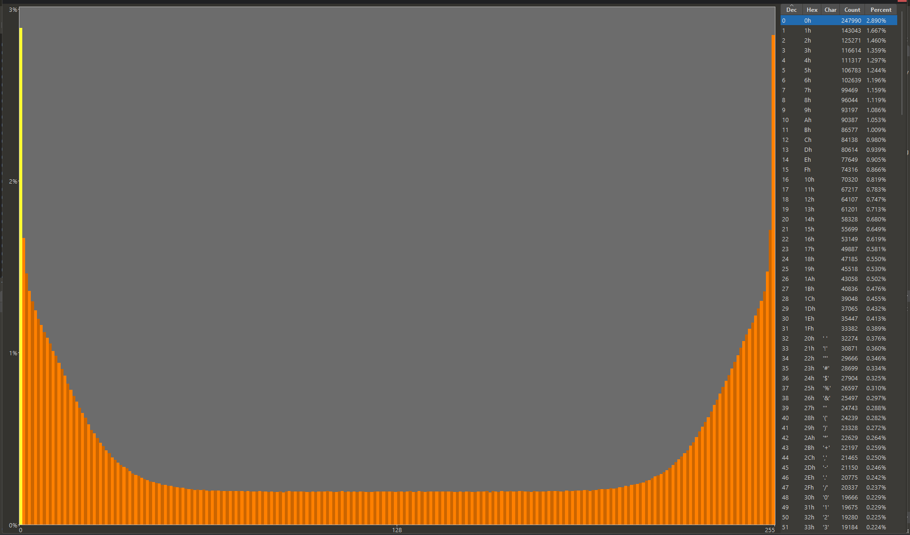
Рисунок 13 Гистограмма неупакованного аудио файла wav
Энтропия неупакованного аудио файла wav = 7.5097

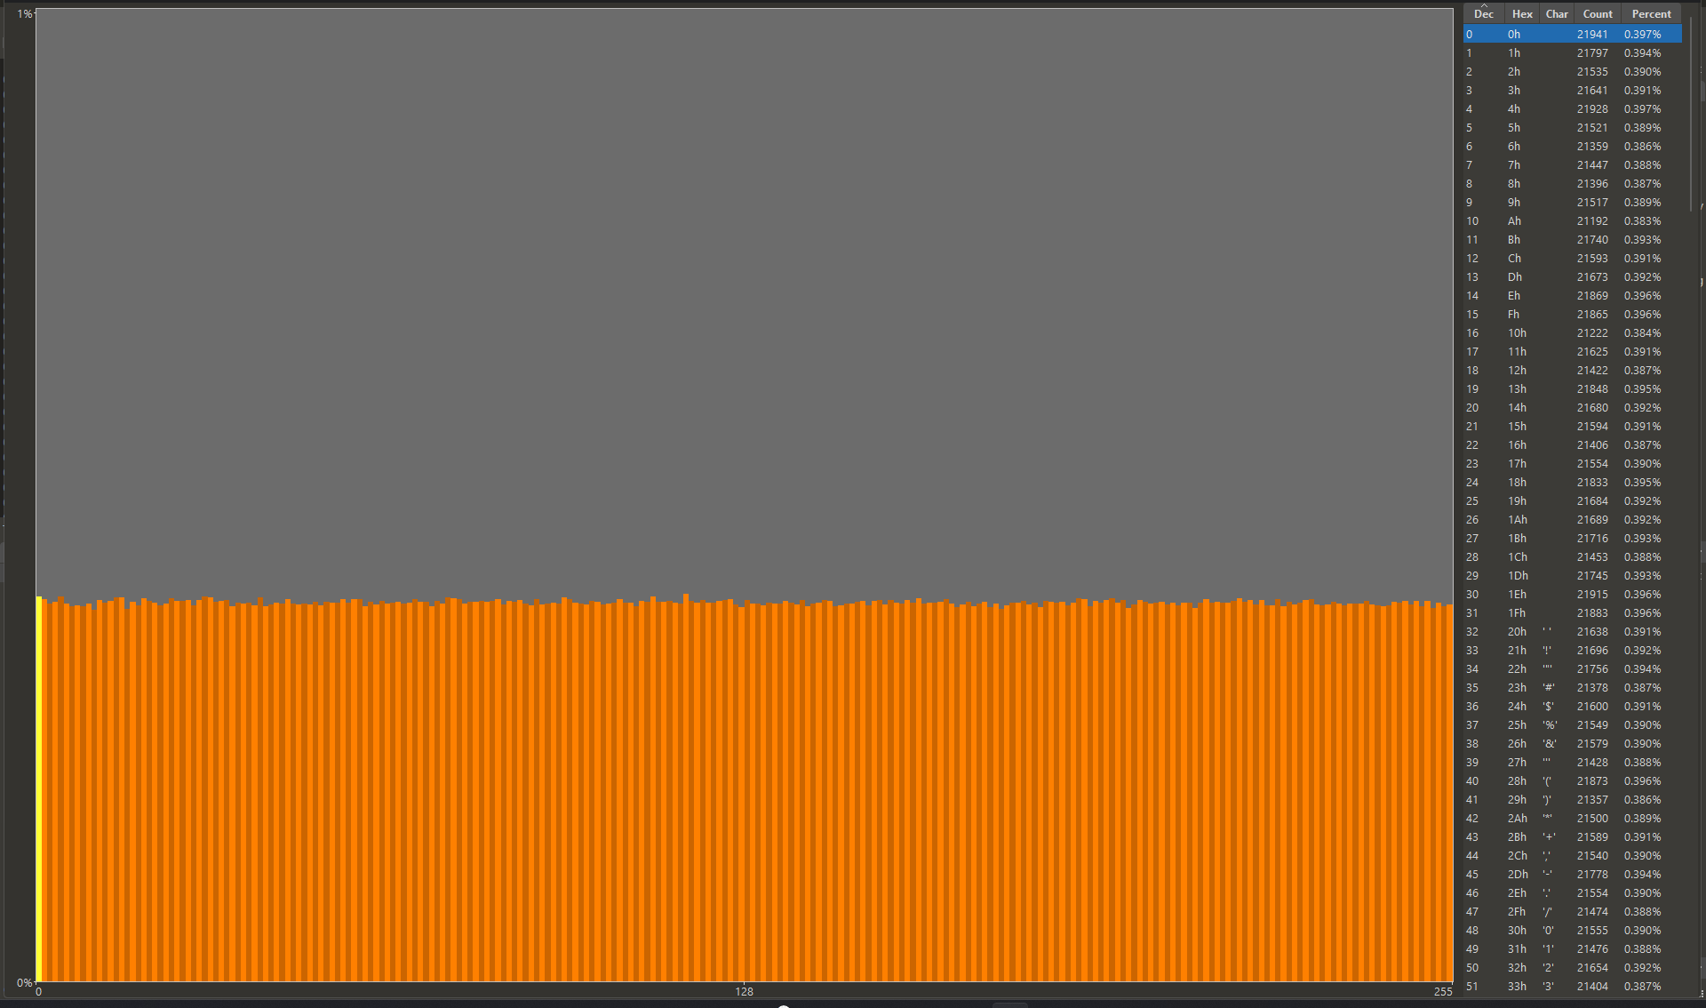
Рисунок 14 Гистограмма упакованного аудио файла wav
Энтропия упакованного аудио файла wav = 8.0000

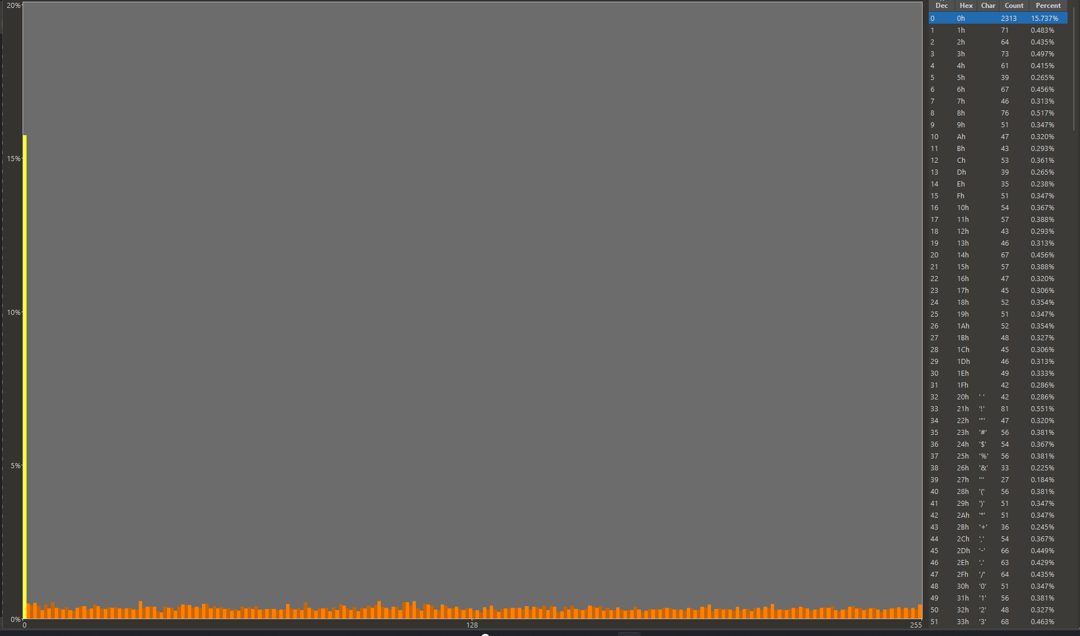
Рисунок 15 Гистограмма неупакованного текстового файла docx
Энтропия неупакованного текстового файла docx = 7.3383

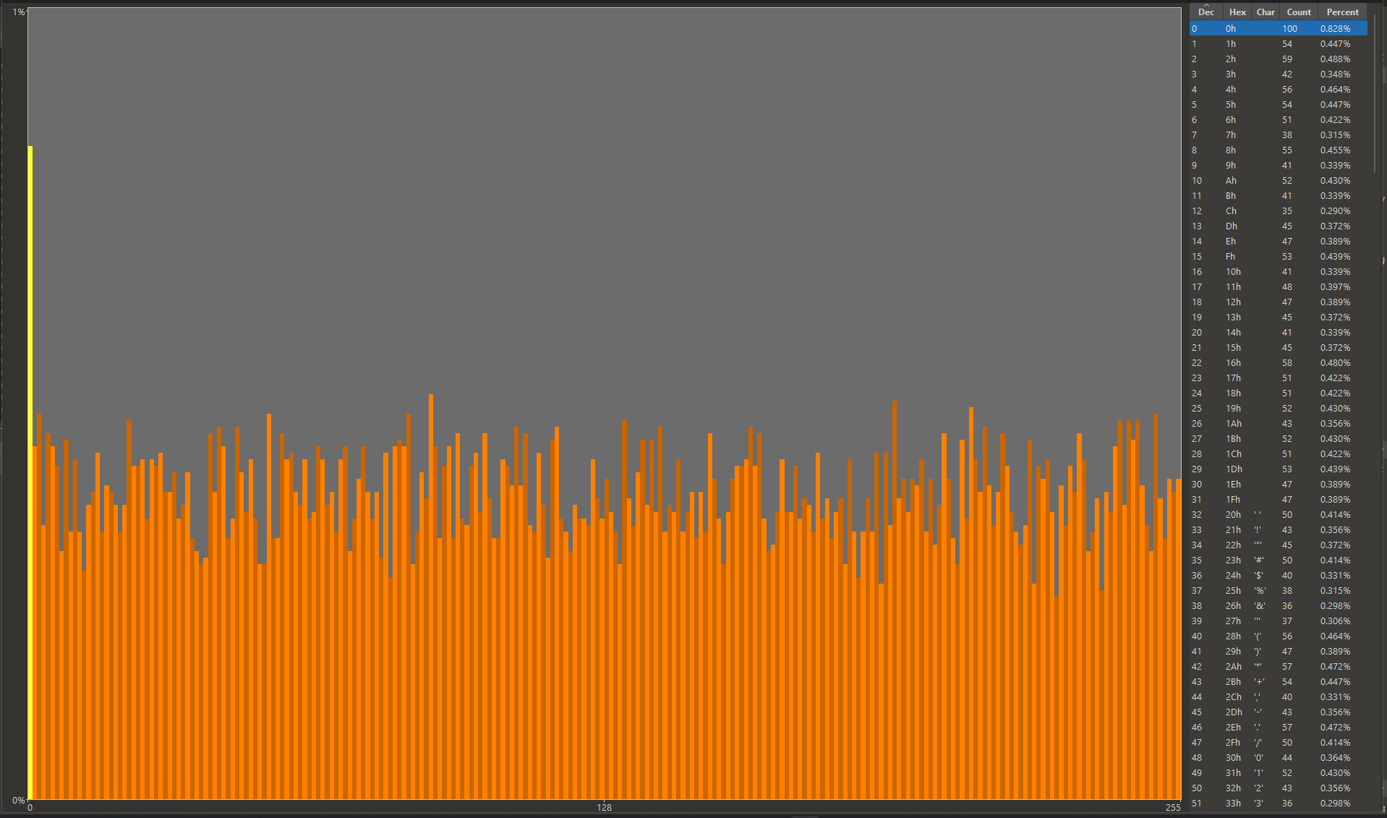
Рисунок 16 Гистограмма упакованного текстового файла docx
Энтропия упакованного текстового файла docx = 7.9834

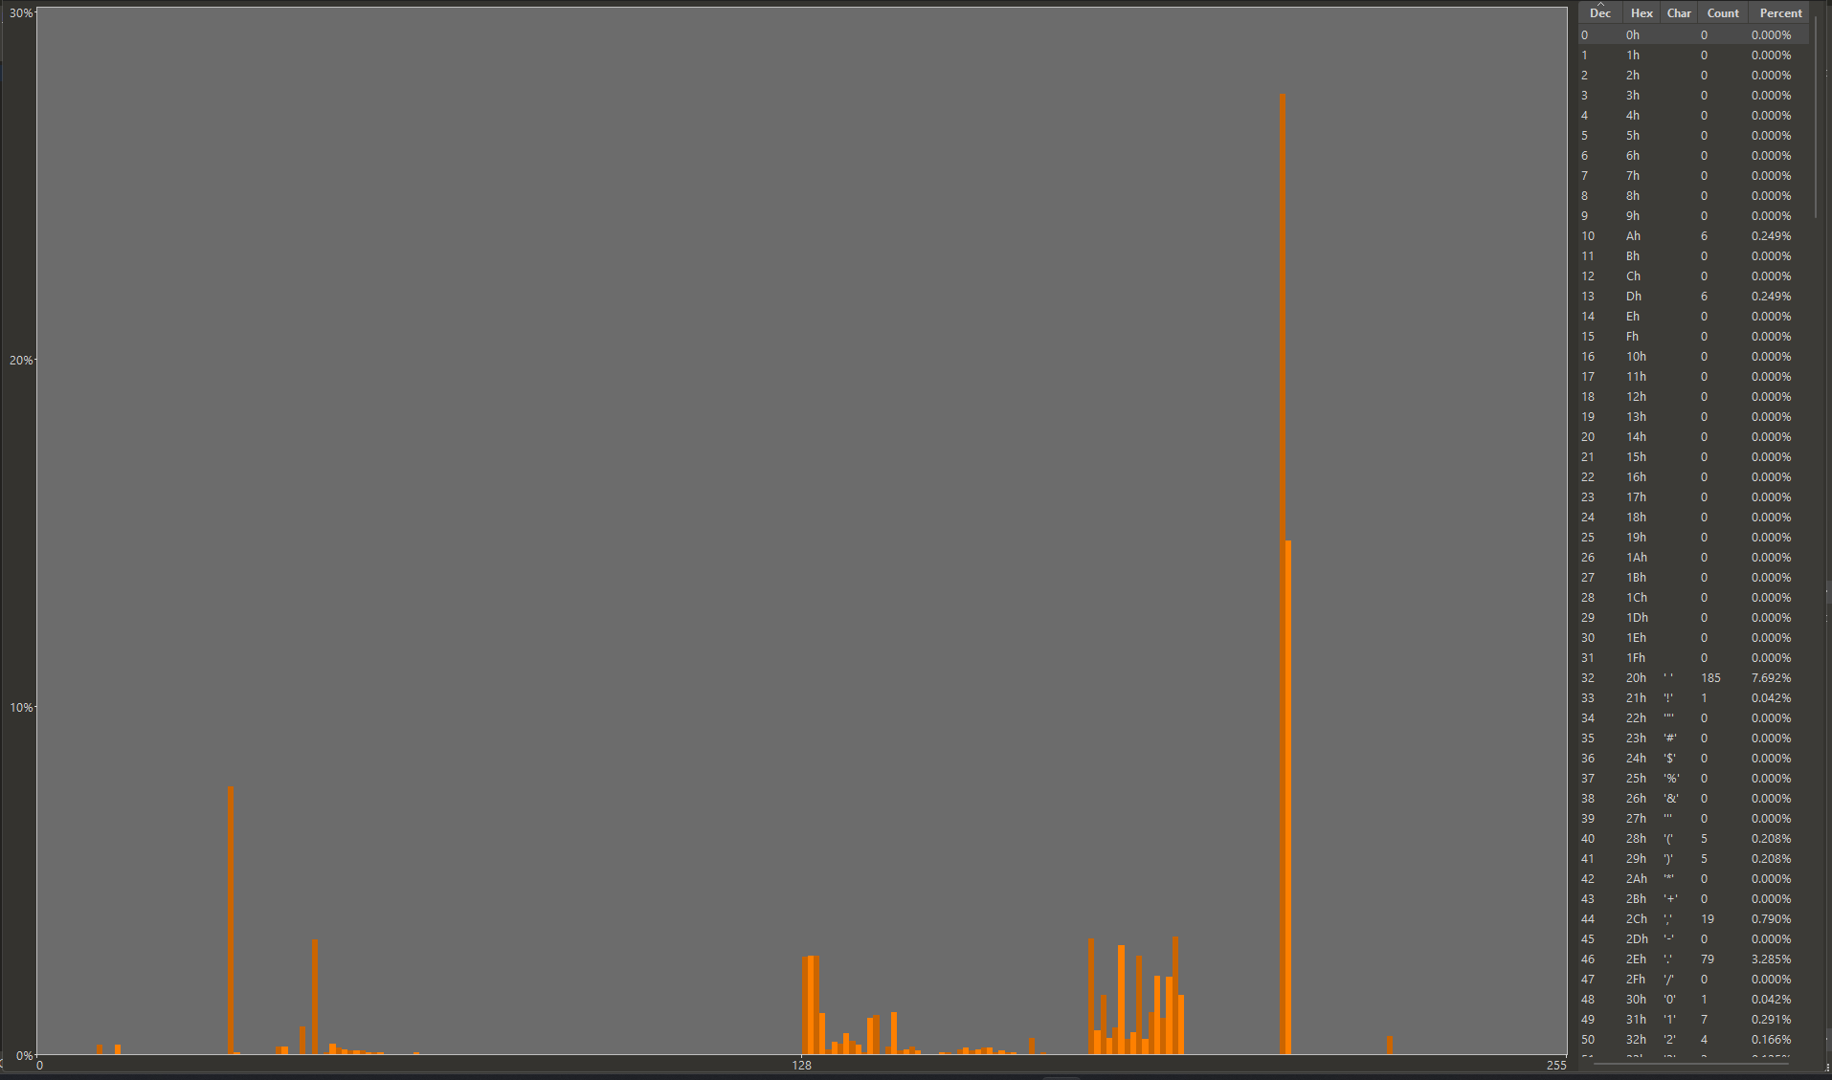
Рисунок 17 Гистограмма неупакованного текстового файла txt
Энтропия неупакованного текстового файла txt = 4.2210

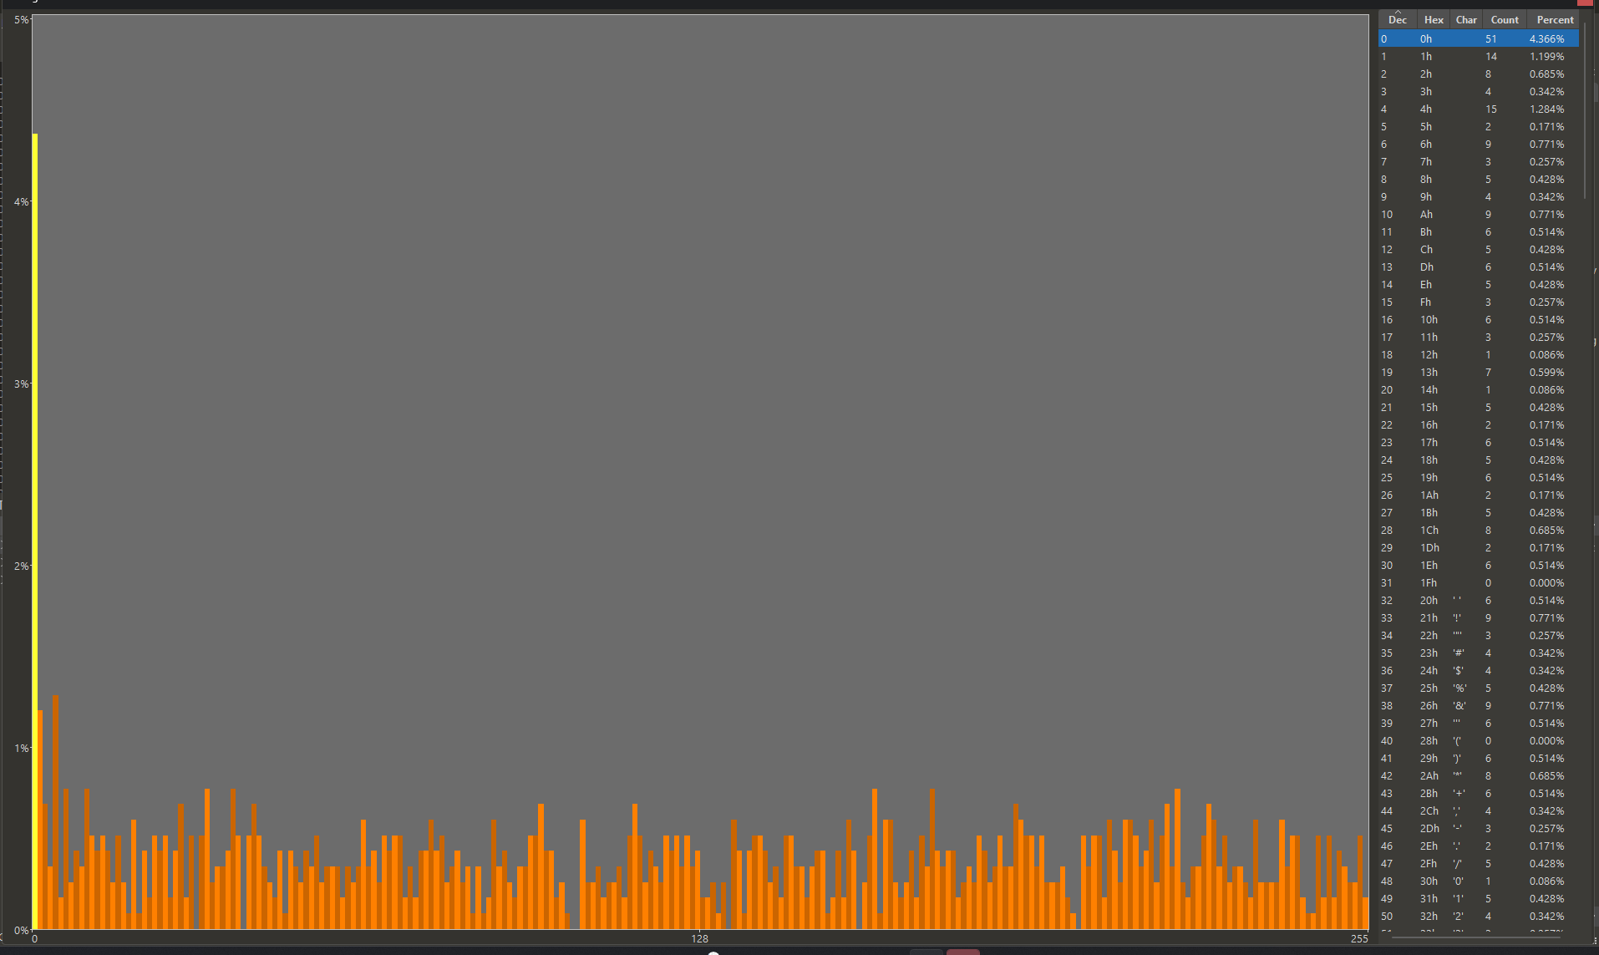
Рисунок 18 Гистограмма упакованного текстового файла txt
Энтропия упакованного текстового файла txt = 7.7154

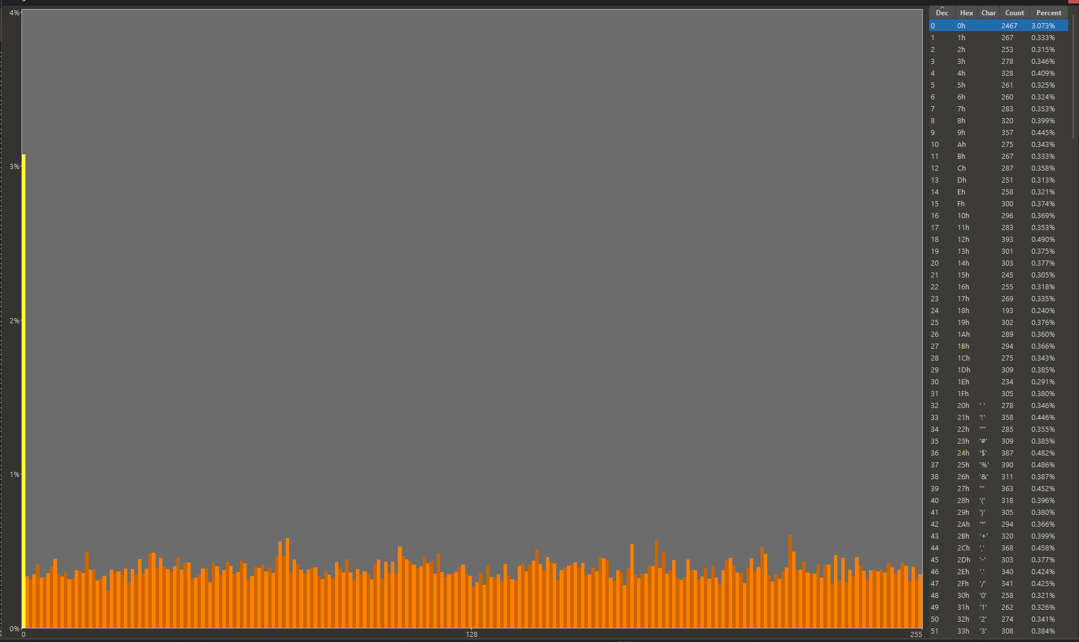
Рисунок 19 Гистограмма неупакованного табличного файла xlsx
Энтропия неупакованного табличного файла xlsx = 7.9312

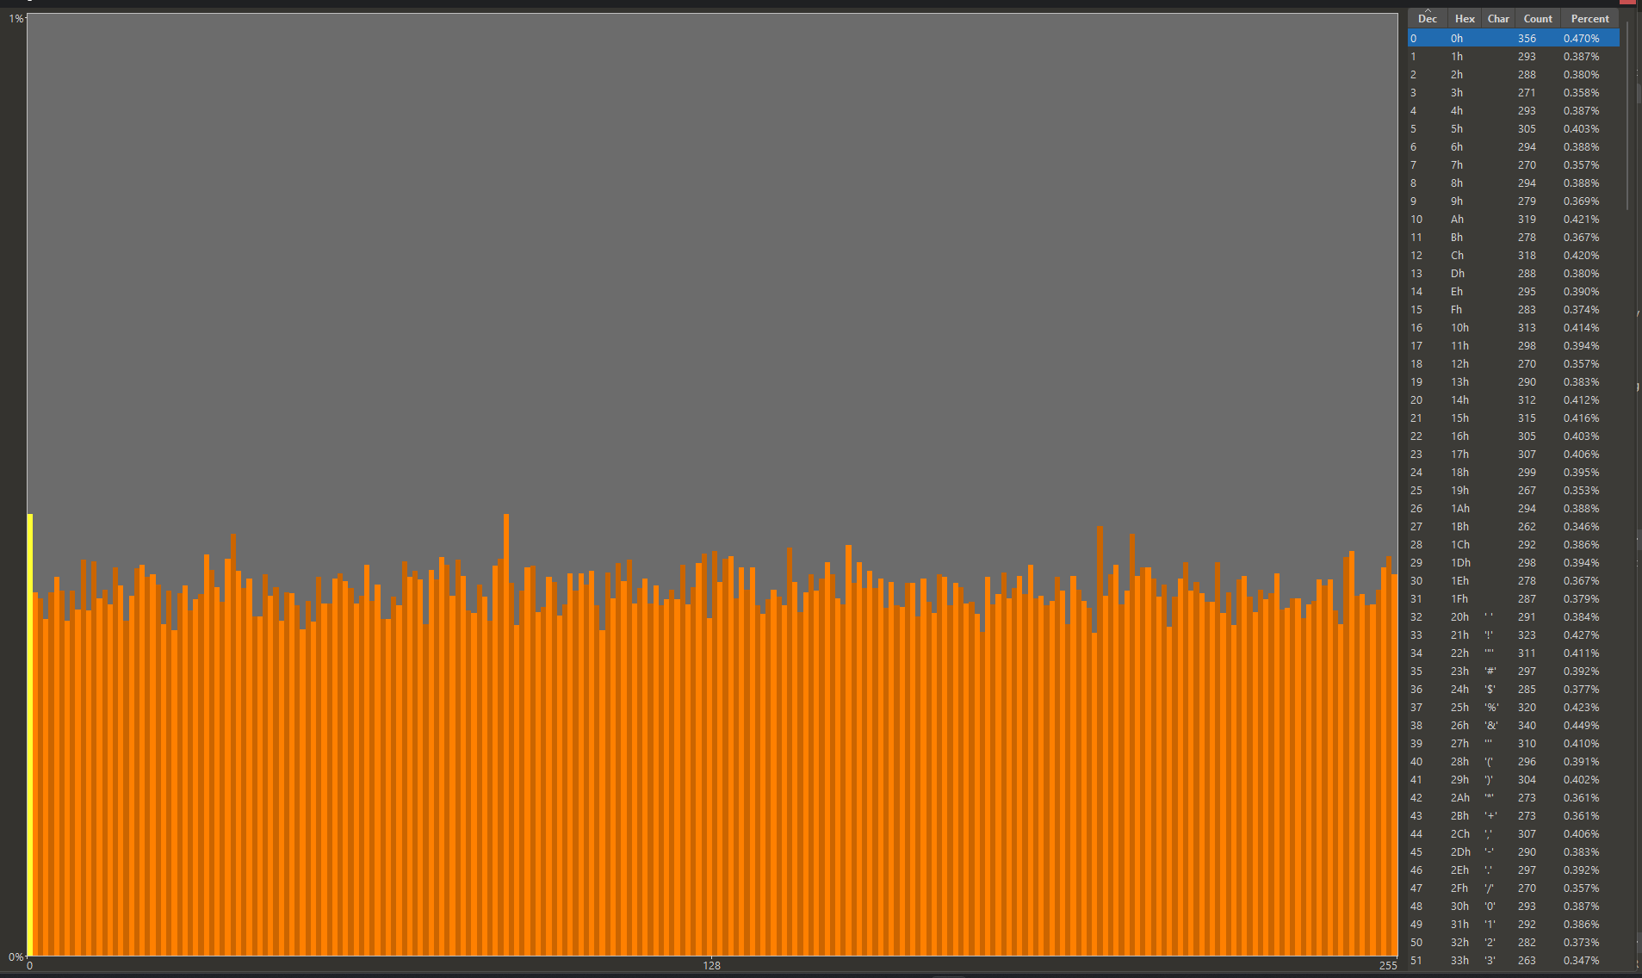
Рисунок 20 Гистограмма упакованного табличного файла xlsx
Энтропия упакованного табличного файла xlsx = 7.9977

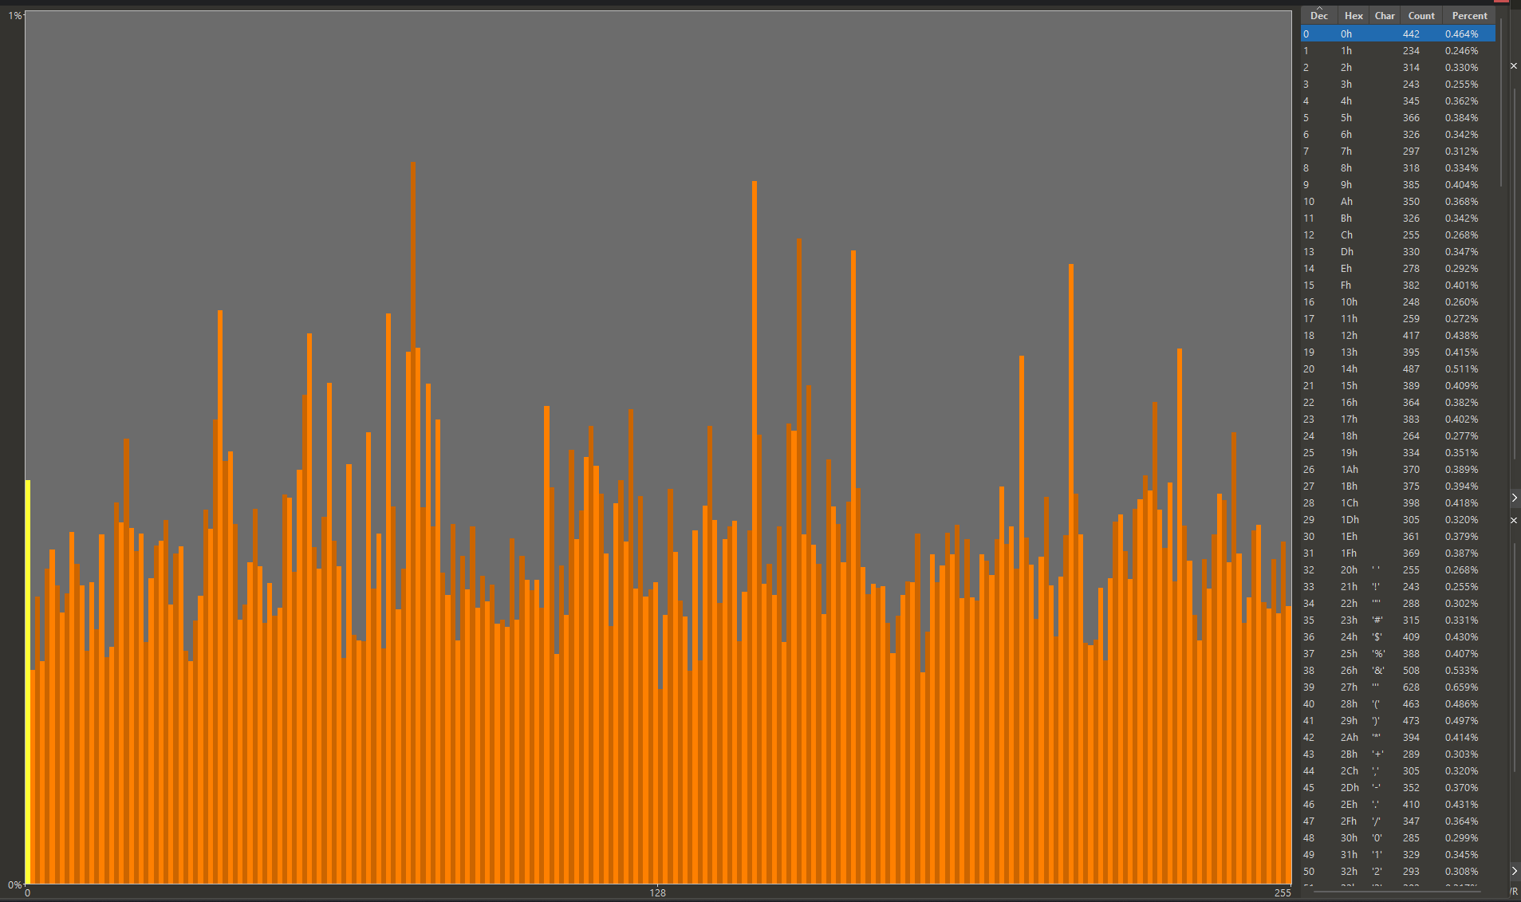
Рисунок 21 Гистограмма неупакованного табличного файла ods
Энтропия неупакованного табличного файла ods = 7.9581

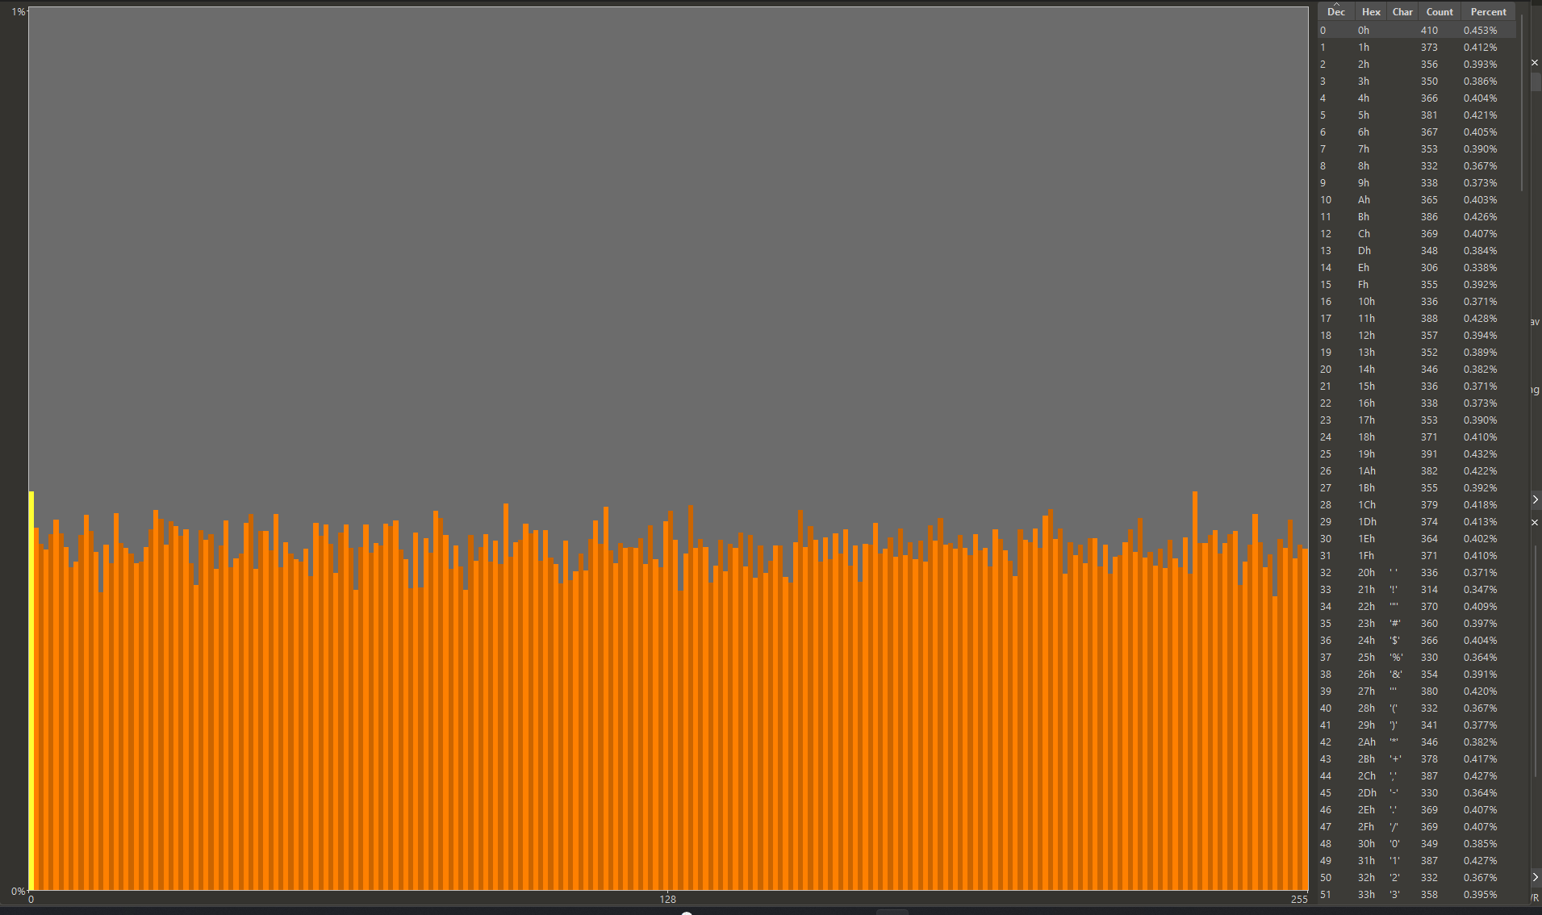
Рисунок 22 Гистограмма упакованного табличного файла ods
Энтропия упакованного табличного файла ods = 7.9977

Выводы и сравнение результатов
Исходя из представленной таблицы результатов, можно сделать следующие выводы:

Таблица 2 – вывод результатов
Тип файла | Особенности (до и после упаковки)
Текстовые (.txt, .docx) | Имеют самый высокий потенциал сжатия. Энтропия .txt выросла с 4.22 до 7.71, а размер уменьшился значительно. Это связано с высокой избыточностью естественного языка.
Исходный код (C++, C#) | Показывают значительный рост энтропии (например, для C++ с 3.78 до 7.48). Код содержит много повторяющихся конструкций, которые легко оптимизируются упаковщиками.
Мультимедиа (.jpg, .png, .mp3) | Энтропия изначально очень высокая (7.96–7.99) и почти не меняется при повторной упаковке. Это объясняется тем, что данные форматы уже являются сжатыми по своим алгоритмам. Повторная упаковка почти не дает выигрыша в размере.
Таблицы (.xlsx, .ods) | Как и .docx, они уже представляют собой ZIP-архивы, поэтому их энтропия изначально близка к максимуму (7.93–7.95), и дополнительное сжатие дает минимальный эффект

Общий итог:
Чем ниже исходная энтропия файла, тем эффективнее его можно сжать. Упаковка всегда увеличивает энтропию, стремясь довести распределение байтов до равномерного, что минимизирует избыточность данных.

